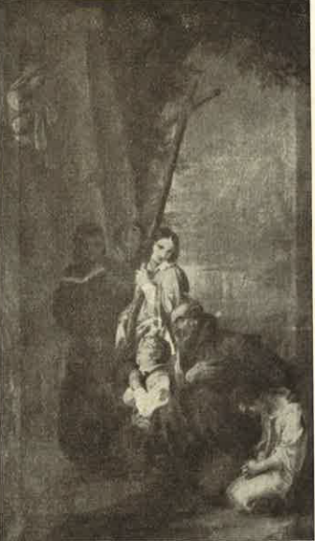

Cfr. Riv. Cong. Fasc. 55, 1934, G.B. Carrer, San Girolamo Miani con Orfani oranti innanzi ad una statuina della Vergine, dipinto tra il 1821 e 1831, dai Gesuati finito allo studio del P. Priore del Crocifisso di Como

Cfr. Brunelli P. Secondo, *Quadretto Miani VE-Co,* Mestre 30.1.2018

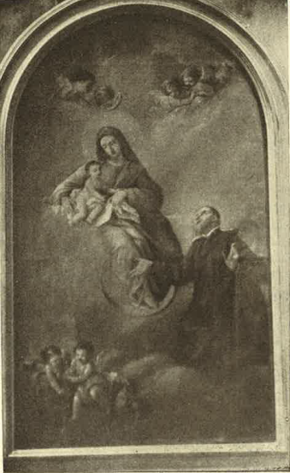

Riv. Congr. fasc. 61, 1935, pag. 15-16

Il quadro, che presentiamo ai nostri lettori, è dovuto al veneziano G. Gaggio, che lo dipinse uersoil 1889 per la cappella del nostro ColIegio Emiliani di Venezia. Soppresso quel Collegio (1898), il quadro trasmigrò al nostro Gallio di Como, e vi ha trovato ora la sua nicchia nella cappellina delle Suore Adoratrici, che sono al servizio del Collegio stesso.

L’autore fu alunno dell’Accademia di Venezia, dalla cui scuola trasse evidentemente il modo e l’ispirazione. Ma pare che non fosse artista, diciamo così, di professione, giacchè ﬁno a non molti anni fa, campava modestamente la vita facendo il professore di disegno nelle scuole della sua città. Null’altro di più preciso sappiamo nè di lui, né della sua produzione artistica: ragione per cui non siamo neppur in grado di misurarne, con giusto criterio, il valore. E ce ne dispiace amente, poichè la tela, che abbiamo dinanzi agli occhi, non è davvero disprezzabile.

La Madonna, quasi nel centro del quadro, tra seduta e adagiata sue nuvole e la luna sotto i suoi piedi, pare che soavemente dica qualcosa al bambino, il quale si sorregge con brio sulla sua personcina, e, in atto di invito, protende le manine verso S. Girolamo. Questi, inginocchiato anch’egli sopra una nuvola, ai piedi, un po’ a sinistra della Vergine, le braccia aperte in atto spontaneo di orpresa. e stupore, sollevata in alto la faccia paradisiaca. e gli occhi ﬁssi nel gruppo divino che gli sta dinanzi, è tutto rapito in dolcissima contemplazione. Più in alto due gruppi di angioletti, quasi occheggianti di tra le nuvole, contemplano anch’essi meravigliati la scena sottostante; mentre in basso due altri graziosi angioletti sembrano intenti a giocherellare tra loro.

Il quadro, che misura m. 1,50X0,90, piace nell'insieme per l'armonica disposizione delle sue figure, le quali, nello stesso tempo, conservano vita e movimenti propri e ben distinti. Ma più di tutto è ammirabile la testa di S. Girolamo, la cui faccia, presentata lievemente in scorcio, apparisce divinamente ispirata.

P. P(ietro). C(amperi).

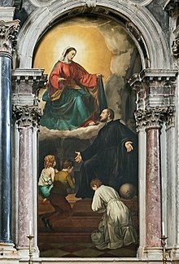

Chiesa di Santa Maria della Visitazione (Venezia)

Chiesa di Santa Maria della Visitazione

Maria Santissima della Visitazione

Inizio costruzione

1494

La chiesa di Santa Maria della Visitazione (detta anche degli Artigianelli o san Gerolamo dei Gesuati) è un edificio religioso della città di Venezia, situato nel sestiere di Dorsoduro.

Storia

Questo edificio religioso è il primo esempio di chiesa rinascimentale a Venezia. Con facciata sulle fondamenta delle Zattere ai Gesuati, venne costruita a partire dal 1494 da un gruppetto di frati originari della Toscana, detti Gesuati, che si avvalsero di maestranze comacine. Venne nominato architetto Francesco Mandello, di origine lombarda. Il rivestimento della facciata fu affidato a Francesco Lurano da Castiglione, il quale la portò a termine nel 1504[1].

Nel 1669 passò ai frati Domenicani già presenti in Venezia i quali, costruita per opera di Giorgio Massari la nuova chiesa di Santa Maria del Rosario, accogliendo la preziosa raccolta di libri donata da Apostolo Zeno, nel 1750 la trasformarono in biblioteca aperta al pubblico. Gli armadi della biblioteca, disegnati dalla stesso Massari, sono attualmente custoditi nei locali dell'Accademia delle Belle Arti. Nel 1810 Napoleone Bonaparte allontanò i frati. La chiesa, depredata dei suoi libri, restò abbandonata per diversi anni durante i quali crollò la piccola cupola e i suoi affreschi andarono irrimediabilmente perduti. Intorno alla metà dell'Ottocento ritornò a funzionare come chiesa per gli orfanelli raccolti nel vicino ex convento. In seguito a vari passaggi di proprietà, fu prelevata nel 1923 da San Luigi Orione che continuò a utilizzarla ancora per il culto religioso dei suoi orfani, chiamati "Artigianelli". Un importante restauro dell'edificio sacro è stato reso possibile negli anni 1994-1995 dai finanziamenti erogati dal Magistrato alle acque di Venezia, dalla Regione Veneto e dai Comitati Internazionali tramite l'IRE[non chiaro].

Nel 2008 la Comunità religiosa di San Luigi Orione si è trasferita in terraferma e, da quella data, l'edificio sacro non è più utilizzato per le funzioni religiose. La chiesa è proprietà privata e viene aperta al pubblico in occasione di mostre d'arte o concerti.

A lato della chiesa si sviluppa il piccolo monastero quattrocentesco dei Gesuati, con un chiostro che offre la visione di una prospettiva laterale della vicina Chiesa della Madonna del Rosario, detta anch'essa dei Gesuati, opera settecentesca del Massari. Del medesimo autore è anche il grande convento dei domenicani, composto da due fabbricati con due chiostri interni, uno dei quali è rimasto incompiuto a causa della morte dell'architetto avvenuta il 20 dicembre 1766. I due fabbricati sono messi in comunicazione con il vecchio convento da una settecentesca scala ovale, sempre opera del Massari, restaurata all'inizio del 2011. Nel 1996 questo complesso, pur mantenendo rigorosamente la struttura monastica, venne trasformato in Centro Culturale e Casa Religiosa di Ospitalità. L'ingresso all'intera struttura si trova in Campo Sant'Agnese, di fronte all'omonima Chiesa.

La chiesa, la cui facciata fu inaugurata nel 1504 e poi, l'edificio tutto, consacrato il 21 dicembre 1524 da Giovanni, vescovo titolare di Tiberiade (come riporta la lapide posta all'interno del chiostro attiguo alla chiesa), si presenta disadorna, soprattutto all'interno. Molte opere pittoriche in essa contenute (tanto da far dire allo storico Francesco Sansovino, figlio di Jacopo Sansovino, che non vi era in essa spazio vuoto)[1], furono rimosse dopo il 1750 e trasferite presso le Gallerie dell'Accademia delle Belle Arti in Venezia (la pala di Francesco Rizzo) o in altre chiese, come nel caso della pala della Crocifissione del Tintoretto che fu portata nell'adiacente chiesa dei Gesuati (terzo altare a sinistra), o le portelle d'organo del Tiziano finite a New York, presso un collezionista privato, e delle quali ora se ne sono perse le tracce[1]. Tuttavia la chiesa della Visitazione conserva ancora alcune opere di pregevole fattura, come la Pentecoste del Padovanino, visibile dietro l'altare maggiore, e la Crocifissione attribuita a Nicolò Renieri (il cui vero nome è Nicolas Régnier, pittore fiammingo)[1] posta sull'altare di sinistra. Altre opere sono i due dipinti cinquecenteschi monocromi di ignoto, che ritraggono due vescovi (situati sopra le due porte cinquecentesche in radica e lavorate a mano, poste ai lati dell'altare centrale); i quattro affreschi nei tondi ai piedi della cupola, restaurati, databili inizio Cinquecento, che riproducono I quattro evangelisti. Sull'altare laterale destro vi è la tela di Alessandro Revera (1850 circa) dov'è rappresentato il santo veneziano Girolamo Emiliani (o Miani) che affida alla Beata Vergine i suoi orfanelli.

Nell'ex sacrestia, dietro l'altar maggiore, vi sono un'icona marmorea di inizio Cinquecento (attribuibile alla Scuola dei Lombardo) con l'immagine di Dio Padre che sorregge il Figlio Gesù morente in croce; un lavabo sempre del Cinquecento in marmo rosso di Verona e due formelle del Seicento raffiguranti l'Addolorata e il Cristo flagellato.

La parte più significativa e pregevole della chiesa è il soffitto che raccoglie 58 tavole (esempio rarissimo in Venezia) ciascuna di metri 1,30 per ogni lato, con ritratti di Santi dell'Antico e del Nuovo Testamento e un tondo centrale (del diametro di metri 2,50) raffigurante L'incontro tra la giovane Vergine Maria e sua cugina Elisabetta. I dipinti risalgono agli inizi del Cinquecento e sono opera di Pietro Paolo Agabiti (o Agapiti, 1470 circa - 1539) e della sua bottega che operava tra le Marche e la Toscana. Alcune tavole rivelano influssi delle scuole di Leonardo da Vinci e di Luca Signorelli.

Dall'ottobre 2008 la chiesa è stata arricchita da una nuova Via Crucis (ispirata alla Via Crucis di Giambattista Tiepolo che si trova nella sacrestia della chiesa di San Polo) e da altri due quadri a soggetto religioso, dipinti su tela: la Resurrezione di Cristo da Maurizio Favaretto (discendente del Veronese e insegnante in un liceo artistico veneziano), Maria Assunta da Raffaela Rubbini, e il ciclo della Via Crucis da un gruppo di artisti allievi del prof. Favaretto.[2].

Dal settembre 2009 al gennaio 2013 i 58 dipinti del soffitto ligneo sono stati sottoposti a un rigoroso restauro.